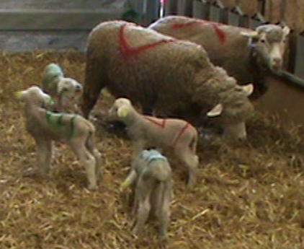Une brebis tutrice pour les agneaux en allaitement artificiel

Introduire dans le parc des agneaux élevés en allaitement artificiel une brebis non allaitante prenant le rôle de tutrice : telle est l’astuce expérimentée tant en France (en race Ile de France à l’unité expérimentale de l’Orfrasière, dans le Val de Loire) qu’en Roumanie, pour réduire le stress, favoriser la croissance des agneaux et améliorer leur état de santé.
Le Dr Negrut, en Roumanie, explique l’importance du choix de la brebis : de tempérament calme, très maternelle et ayant élevé plusieurs fois des agneaux. A son contact, les agneaux semblent moins stressés, observent les comportements alimentaires qui vont favoriser leur sevrage progressif et les résultats sont là aussi bien en termes de croissance qu’en termes de santé. Les travaux de l’Inra confirment effectivement une réduction de la fréquence des diarrhées chez les agneaux bénéficiant d’une présence adulte. Lien affectif, apprentissage, apport microbien permettant d’enrichir la flore gastro-intestinale des agneaux : les hypothèses sont nombreuses et sans doute complémentaires.
Les bénéfices de la présence des brebis tutrices pourraient aller plus loin comme le suggère le Dr Negrut : les agneaux semblent par la suite mieux s’adapter à de nouveaux environnements d’élevage.

Pour plus d’astuces : consultez le site du réseau SheepNet : http://www.sheepnet.network/fr/knowledge-reservoir
Retrouvez plus d’informations sur les travaux conduits en race Ile de France : Nowak et al. (2018) Allaitement artificiel ovin et enrichissement social : un bénéfice potentiel de la présence de brebis adultes sur la santé et le bien-être du jeune : http://www.journees3r.fr/IMG/pdf/3r2018_session_5_bien_etre_complet-2.pdf

Photo 12.01 : Des brebis tutrice favorise la croissance des agneaux orphelins. Crédit Photo : INRA
Logo SheepNet

Renée De Crémoux, Institut de l’Elevage

